Kontener KP18 z plandeką oraz burtami
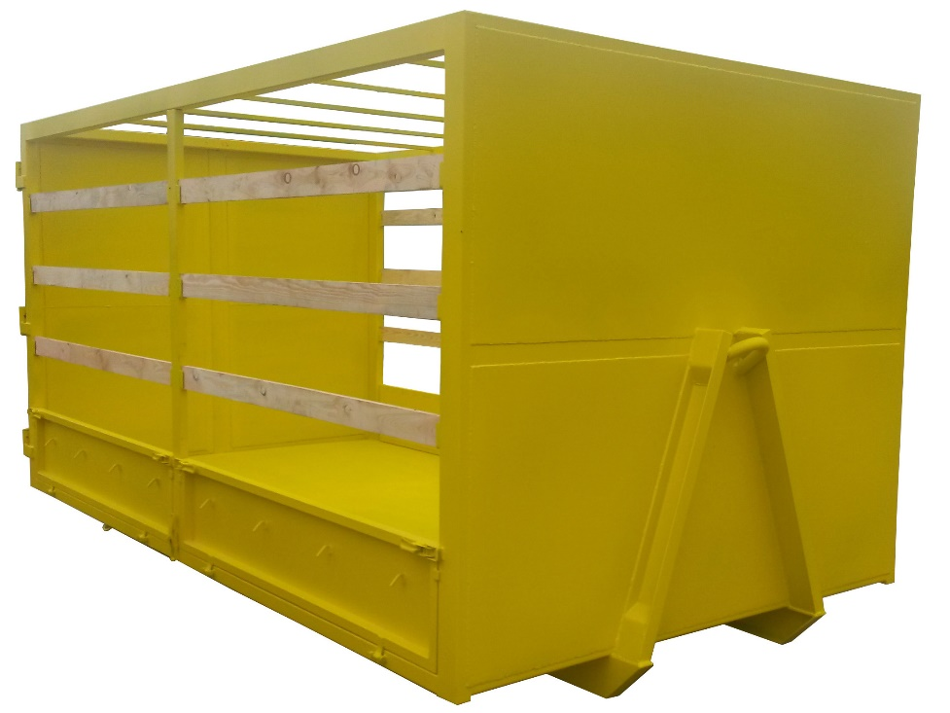

Wymiary wewnętrzne: 4000 mm x 2200 mm x 2000 mm (dł. x szer. x wys.)
Hakowy system załadunku: 1200 mm, hak zaczepowy pręt Ø 30 mm, gat. S355
Szkielet ceownik 120x50x5 mm, gat. S235
Blacha: podłoga ≠ 3 mm, ściany ≠ 3 mm , gat. S235
Kolor wg podstawowej palety RAL, gr. powłoki 120 mikronów
Kontener obsługiwany przez urządzenia typu hakowego
Wrota dwuskrzydłowe, na trzech potrójnych zawiasach
Plandeka podnoszona po długości kontenera, obustronnie wsparta drewnianymi pałąkami

